1-Introduction :
Les éléments filetés comptent parmi les organes les plus utilisés en construction des machines. Un filetage est obtenu par l'exécution d'une ou plusieurs rainures hélicoïdales sur la partie externe ou interne d'une pièce cylindrique. La partie pleine (saillie) restante entre deux rainures constitue un filet.
L'utilisation des filetages consiste à assembler deux pièces à l'aide d'une saillie hélicoïdale. L'une des pièces à assembler est une tige cylindrique dont la surface latérale porte une saillie hélicoïdale. Cette pièce est dite vis. L'autre pièce présente un trou dont la surface latérale est menée d'une forme complémentaire à la saillie hélicoïdale de la tige. Cette pièce est dite écrou (fig1).
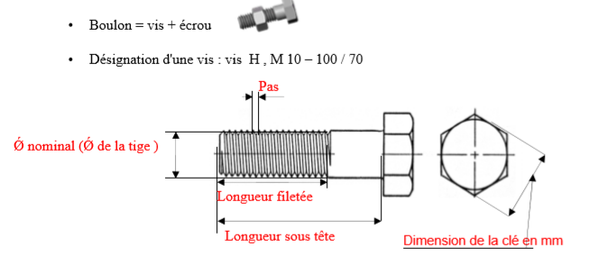
Figure 1: Présentation des pièces filetées
2-L'hélice:
L'hélice est une ligne tracée sur un cylindre dont la tangente en chacun de ces points fasse un angle constant α avec le plan perpendiculaire sur l'axe du cylindre (figure2).
Le pas de l'hélice est la longueur entre deux points consécutifs de l'hélice sur la même génératrice du cylindre sur laquelle est tracée.
L'angle α de l'hélice est tel que:
$$\tan{α=p/πd}$$
Où α est l'angle d'inclinaison de l'hélice, P est le pas et d est le diamètre nominal du filetage
3-Différent profiles des filets :
Les différentes formes des surfaces hélicoïdales constituant les filets sont normalisés. Pour chacune de ces normes, on associe une désignation différente. La figure 2 présente les importants profils.
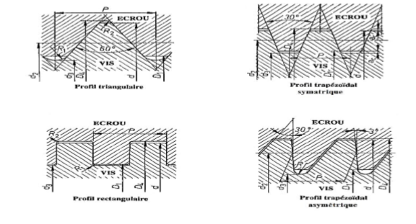
Figure 2. Importants profils de filetage
On trouve ainsi que le profil métrique (triangulaire) est le plus couramment utilisé en pas normaux ou pas fins. Il existe d'autres profils spéciaux tel que: le profil trapézoïdal symétrique utilisé pour la transmission des efforts importants, le profil trapézoïdal asymétrique destiné à supporter des poussées uni axiales, ou le profil rond utilisé pour supporter de grands efforts de traction. La forme arrondie des filets diminue considérablement le risque de cisaillement. Rappelant que le coût de ces profils est plus ou moins élevé par rapport au coût du profil métrique.
4-Organes de liaison filetés :
La liaison de deux pièces ne peut être toujours possible pour des raisons d'encombrement, de fabrication ou de montage. Il est parfois obligatoire d'utiliser des organes filetés et leurs accessoires. Selon le mode d'emploi, ces organes sont classifies dans les catégories suivantes :
4-1-Les vis
Une vis est composée d'une tige filetée sur une certaine longueur menée d'une tête de section plus grande dont le rôle est double ; le visage et le blocage. Selon le mode d'action, on trouve deux types de vis :
-Vis d'assemblage où la pression est exercée par la tête de la vis,
- Vis de pression où la pression exercée par l'extrémité
a. Vis d'assemblage
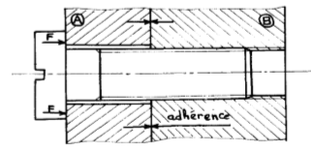
Figure 3. Emploie des vis d'assemblage
Ils sont utilisés pour réunir plusieurs pièces les unes sur les autres par pression mutuelle. En effet, la tige d'une vis doit passer librement dans les premières pièces à assemblées et se visse uniquement dans la dernière (Fig 3).
Selon la forme de la tête, qui a un double rôle ; la constitution d'une surface d'appui et la permission de manipulation (blocage) de la vis, on trouve plusieurs modèles (fig 4).
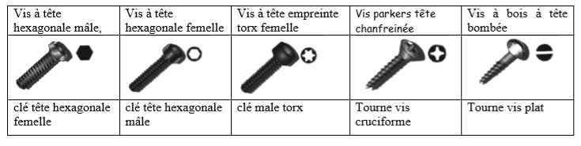
Figure 4. Caractéristiques des vis d'assemblages
b. Vis de pression :
Les vis de pression se diffèrent de celles d'assemblage par leurs longueurs totalement filetées et leurs extrémités. Elles sont utilisées dans les montages demandant peu de précision et un effort sur l'extrémité (fig 5).
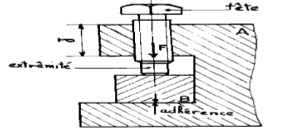
Figure 5. Emploie des vis de pression
4-2-Les écrous
Un écrou est une pièce taraudée menée d'un dispositif de manœuvre pour en permettre le serrage et le desserrage. Cet organe est un complément indispensable à une vis pour réaliser un assemblage par boulon. Selon le type du dispositif de manœuvre, on trouve les écrous manœuvrés à la clé ou à la main. En effet, un écrou doit satisfaire deux fonctions:
-avoir une surface d'appui normale à l'axe du trou taraudé.
-avoir une forme qui permet sa manœuvre.
La figure 6 présente les écrous les plus utilisés en construction.
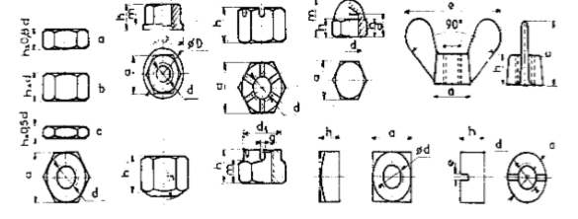
Figure 6. Caractéristiques des écrous
Désignation : Toute comme les vis, les écrous désignés par le mot Ecrou suivi du symbole puis désignation du filetage.
4-3-Les boulons :
Un boulon est composé d'une vis et d'un écrou (Fig 7). L'hors d'emploi, on peut utiliser tous types de vis avec un écrou H. Les pièces assemblées sont simplement percées de trous lisses. On obtient ainsi un assemblage économique de plusieurs pièces par pression.
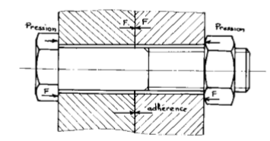
Figure 7. Assemblage par boulon.
Dans les cas de serrage fort, la tête de la vis doit être immobilisée. L'immobilisation s'effectue parfois à l'aide d'un ergot rapporté ou venu directement par la forme de la tête. La figure 8 présente les techniques les plus fréquemment utilisées en construction mécanique.
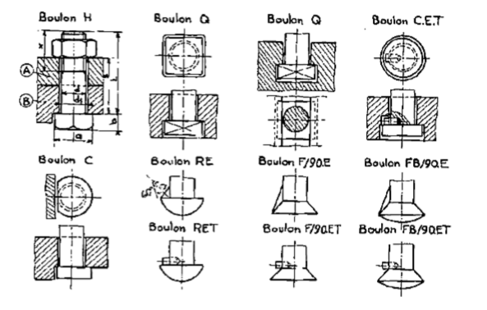
Figure 8 Blocage des boulons.
4-4-Les goujons
Un goujon est tige filetée sur deux extrémités. Les deux filetages doivent être séparés par une partie lisse. Afin d'assembler deux pièces à l'aide de cet organe, on doit implanter l'une des extrémités dans la première pièce et passer le reste librement dans la deuxième. Le blocage est effectué à l'aide d'un écrou (Fig 9).
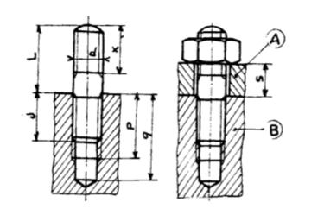
Figure 9. Assemblage par goujon.
Les goujons remplacent les boulons lorsque l'une des pièces à assemblée est peut résistante ou lorsqu'elle très épaisse.
5/Calcul des éléments filetés
Dans les montages filetés le serrage est obtenu par le coincement de deux surfaces hélicoïdales. Si on remplace la trajectoire tracée par l'hélice par une ligne droite (projection), on trouve que ce coincement est très similaire à celui de deux surfaces planes inclinées.
Si l'état des surfaces en contact est convenable, la condition de stabilité de l'assemblage est exprimée par:
$$\frac{p}{πd}<0.05 d^{'}ou^{'} p<d/6.4$$
Cette condition est la plus respectée dans les normes de filetages.
5-1/Dimensionnement des éléments filetés
Considérons un assemblage par visage de deux pièces (Figure 10). Le serrage est assuré par la force F. Cette force a une action d'un coté sur la tige de la vis et d'autre coté sur les filets.
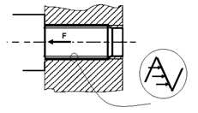
Figure 10: Efforts de serrage
On trouve ainsi que la vis subit deux sollicitations:
-Une sollicitation d'extension dans la tige, de contrainte (daN/mm²)
$$δ=\frac{F}{S} (\frac{daN}{mm^{2}})$$
Où S est la section du noyau de la tige
-Une sollicitation de cisaillement de filets, de contrainte (daN/mm²)
$$T=\frac{F}{N*Sf}$$
Où N est le nombre de filets en prises et S est la section cisaillée d'un filet.
$$s=π d²/K$$
K:est le coefficient de concentration de contraintes, égale à 2.5 pour les filetages.
Coefficient de sécurité:
$$δmax≤Re/Fs$$
En remplacent:
$F*\frac{K}{πd^{2}}≤Re/Fs$ Alors $d≥\sqrt{F}.K.\frac{Fs}{π.Re}$

Donc: d c'est le diamètre de la tige

